1. **选题阶段**

目前提供三种选题模式，学院可选择其中一种或多种完成双选。

1. **学生申报课题：**

学生申报-指导教师审核-专业负责人审核

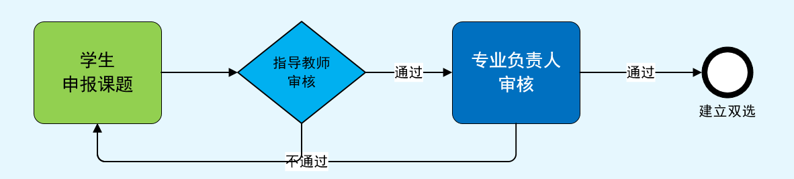

1. **指定学生课题：**

指导教师申报（指定学生）-专业负责人审核

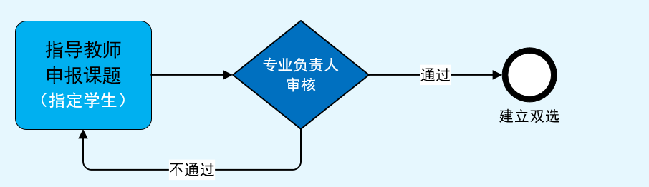

1. **师生互选课题：**

指导教师申报（不指定学生）-专业负责人审核（审核后学生可以看到）-学生选择课题，指导教师确认，完成双选。

